课程代码： 座位号：

新疆大学2016—2017学年度第 2 学期期末考试

《计算机网络原理》试卷（B）

姓名: 学号: 专业:

学院: 班级:
2017 年 7 月
题号 | 一 | 二 | 三 | 四 | 五 | 六 | 总分
得分

第一部分 选择题（共30 分）

得分 | 评卷人
一、单项选择题（本大题共 20 小题，每题只有一个正确答案，答对一题得 1 分，共 20 分）

1、数据在信道中传播一定的距离需要花费的时间是 【 】
A.发送时延 B.传播时延 C.处理时延 D.排队时延
2、直接传输距离在10米范围内的计算机网络是 【 】
A.WAN B.MAN C.LAN D.PAN
3、把相互绝缘的导线用规则的方法对扭起来构成的传输线是 【 】
A.双绞线 B.同轴电缆 C.单模光纤 D.多模光纤
4、位中心上、下跳变分别代表1和0是哪种编码方式 【 】
A.不归零制 B.归零制 C.曼彻斯特编码 D.差分曼彻斯特编码
5、只能检测出一半错误的错误检测技术是 【 】
A.奇偶校验 B.海明校验 C.循环冗余校验 D.以上都不是
6、CSMA/CD中MA的意思是 【 】
A.多路访问 B.载波侦测 C.碰撞检测 D.编码检测
7、通常制造网卡时固化的48位地址是 【 】
A.MAC地址 B.IP地址 C.网卡缓存地址 D.硬件端口地址
8、一个B类地址网络号部分所占的位数是 【 】
A.8 B.16 C.24 D.32
9、C类地址的默认子网掩码是 【 】
A.255.0.0.0 B.255.255.0.0 C.255.255.255.0 D.255.255.255.255
10、BGP协议是一种 【 】
A.内部网关协议 B.外部网关协议 C.AS内部路由协议 D.AS内部区间路由协议
11、IGMP协议是负责 【 】
A.转发数据包的 B.报告状态的 C.地址转换的 D.组成员管理的
12、运行RIP协议的路由器相互交换 【 】
A.距离向量 B.链路状态 C.路径向量 D.链路速率
13、端口号8888是属于 【 】
A.登记端口号 B.熟知端口号 C.客户端口号 D.短暂端口号
14、TCP协议建立的连接是 【 】
A.单工通信 B.半双工通信 C.全双工通信 D.单向交替通信
15、因特网中SNMP的作用是 【 】
A.域名转换成IP地址 B.路由选择
C. 报告状态 D.网络管理
16、POP3协议是用来 【 】
A.接收邮件的 B.发送邮件的 C.接收和发送邮件的 D.以上均错
17、局域网络与外部网络安全通信主要依赖于 【 】
A.加密技术 B.签名技术 C.认证技术 D.防火墙技术
18、在Internet中，像youku网提供的是一种典型的 【 】
A.IP电话系统 B.流式存储视频系统 C.流式实况视频系统 D.交互式视频系统
19、无线局域网的路由器一般又称为 【 】
A.AP B.BSS C.BSA D.SSID
20、IPV6中IP地址通常的描述形式是 【 】
A.点分二进制 B.点分十进制 C.冒分十进制 D.冒分十六进制
得分 | 评卷人
二、多选题(本大题共5小题，每题2分,共10 分, 每题只有若干个正确答案,多选,少选,选错均不得分)
21、关于互联网络边缘端系统之间PtoP通信方式说法正确是【 】
A.客户端总是主动发起请求
B.客户端可以同时作服务端
C.服务端也可以是另一个客户端
D.服务端仅可以同时处理一个客户请求
22、关于CSMA/CD正确的是 【 】
A.发送帧之前先检测信道
B.信道空闲时立即发送帧
C.边发送边监听
D.检测到碰撞立即停发
23、IP分组转发流程中当路由器查完路由表后 【 】
A.若目标网址就在某端口，则直接交付
B.若有匹配的特定主机路由，则按其下一跳转发
C.若有匹配的目标网络路由，则按其下一跳转发
D.否则报错并丢弃数据包
24、关于TCP协议，以下正确的是： 【 】
A.面向连接 B.面向字节流 C.有流量控制 D.连接由一对套接字定义
25、关于FTP，以下正确的是 【 】
A.采用C/S工作模式 B.传输时仅建立一条TCP连接
C.主要用于传输文件 D.不保证传输可靠性

第二部分 非选择题（共 70分）

三、判断题(本大题共10小题，每题1分,共10 分,答A表示说法正确.答B表示说法不正确,本题只需指出正确与错误,不需要修改)
得分 | 评卷人

26、互联网的ISP也是分很多层次的。 ( )
27、网络体系结构中下层是提供服务的，上层是使用服务的。 ( )
28、激光束以直射方式传输的光纤是多模光纤。 ( )
29、波分复用也是一种时分复用信道的方法。 ( )
30、字节填充主要通过插入转义字符来解决透明性。 ( )
31、PPP协议包括两个子协议，即LCP和NCP。 ( )
32、保密通信中加解密算法一般是公开的，密钥是必须保密的。 ( )
33、流媒体一般用于在线观看音视频。 ( )
34、WIFI一般的通信距离是十几米至数百米。 ( )
35、双协议栈是IPV4向IPV6过渡的一种技术方案。 ( )

四、填空题(本大题共 5 小题，每空 1分,共10分。)
得分 | 评卷人

36、互联网从其工作方式上看可分为 和 两大块。
37、所有用户在不同频带上同时使用同一信道通信的复用技术称为 ，所有用户在同一频带上不同时使用同一信道通信的复用技术称为 。
38、ARP协议工作过程是先由源节点广播一个 包，目标单播返回一个 包。
39、TCP连接的建立是由 次握手完成，释放连接通常由 次握手完成。
40、IP地址23.34.56.78是一个 类地址，其默认子网掩码是 。
得分 | 评卷人
五、计算简答题（本大题共5 小题，每题 4分，共 20分）

41、要发送的数据为101010。采用CRC校验，生成多项式是P（X）=X³+1。试求应添加在数据后面的余数。

42、一个C类地址的子网掩码是255.255.255.192。试问在其中每一个子网上的主机数最多是多少？

43、已知地址块中的一个地址是195.100.192.20/22。试求这个地址块中的最小地址和最大地址。

44、一UDP用户数据报的首部十六进制表示是：06 32 00 45 00 1C E2 17.试求源端口、目的端口、用户数据报的总长度、数据部分长度。

45、假定你在浏览器上点击一个URL，但这个URL的IP地址以前并没有缓存在本地主机上。因此需要用DNS自动查找和解析。假定要解析到所要找的URL的IP地址共经过n个DNS服务器，所经过的时间分别是RTT1,RTT2,……RTTn。假定从要找的网页上只需要读取一个很小的图片（即忽略这个小图片的传输时间）。从本地主机到这个网页的往返时间是RTTw.试问从点击这个URL开始，一直到本地主机的屏幕上出现所读取的小图片，一共需要经过多少时间？

六、综合题（本题共3小题，每题10分，共30分）
得分 | 评卷人
46、如图所示，网络 145.13.0.0/16划分为4个子网N1、N2、N3和N4，这4个子网与路由器R连接的接口分别是m1、m2、m3、m4,路由器的第5个接口m5连接到互联网。试填写路由器R的路由表。

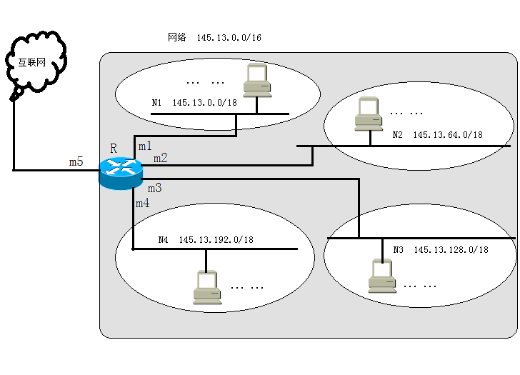

R的路由表
目的网络地址 | 目的网络子网掩码 | 下一跳
47、主机A向主机B连续发送了两个TCP报文段，其序号分别为90和150。试问：
（1）第一个报文段携带了多少个字节的数据？
（2）主机B收到第一个报文段后发回的确认中的确认号应当是多少？
（3）如果主机B收到第二个报文段后发回的确认中的确认号是200，试问A发送的第二个报文段中的数据有多少字节？
（4）如果A发送的第一个报文段丢失了，但第二个报文段到达了B。B在第二个报文段到达后向A发送确认。试问这个确认号应为多少？

48、一个万维网网点有1000万个页面，平均每个页面有10个超链，读取一个页面平均要100ms。问要检索整个网点所需的最少时间。

